向日葵今日动态
2024/12/19 星期四
幼儿在园情况
一、集体活动：精细动作《妞妞小蛇》
活动目标：
1.学习用毛根、雪糕棒自主制作妞妞小蛇的过程，发展幼儿手指的灵活性和协调性。
2.鼓励幼儿愿意动手制作，培养想象力与创新思维。
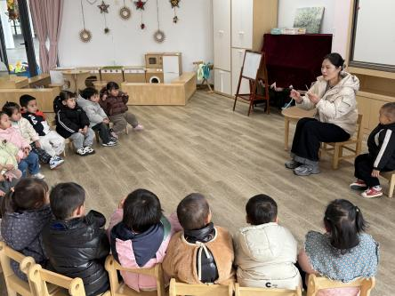 | 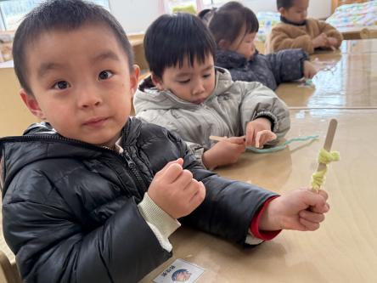 | 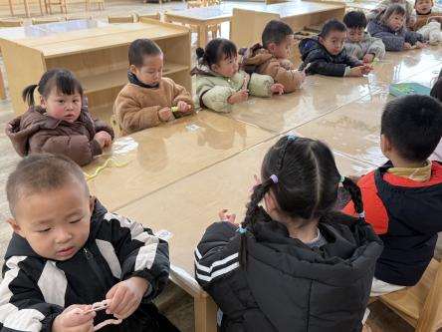
在托班这个充满好奇与探索的小天地里，宝贝们的小手正渴望着各种奇妙的挑战呢。今天给孩子们安排的是精细动作发展---扭扭小蛇活动。我们给每个宝贝准备柔软又多彩的扭扭棒，它们就像拥有魔法一样，可以在宝贝们的小手里变身为一条条活灵活现的小蛇呢。
宝贝们要通过自己的小手，将扭扭棒一圈一圈地扭转在雪糕棒上，这样就做出小蛇弯弯的身体，每一个动作都在锻炼着他们手指的灵活性、手眼协调能力呀。看着原本直直的扭扭棒在自己的努力下变成了独特的小蛇，宝贝们别提多有成就感啦，脸上绽放的笑容就像冬日里最温暖的阳光。
这个活动不仅能让宝贝们的小手变得越来越灵巧，更能激发他们的想象力和创造力哦。
二、户外游戏
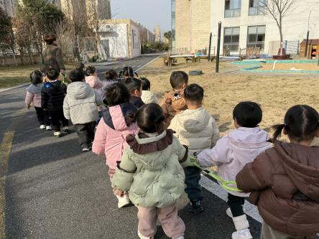 |  | 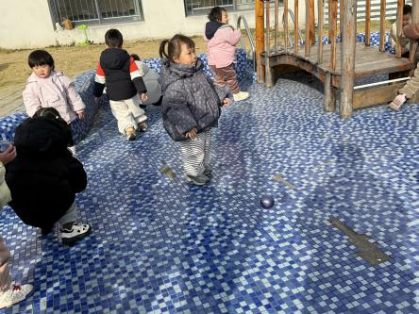
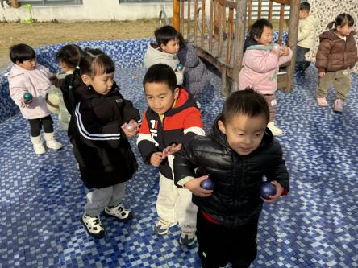 | 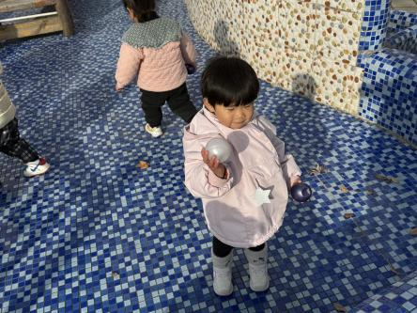 | 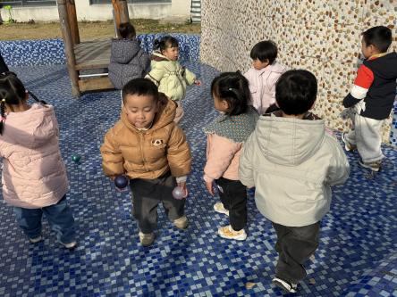
阳光明媚的日子里，孩子们在老师的带领下来到了泳池、低结构攀爬区玩耍，宝贝们根据自己的喜好，或独自探索，或小伙伴结伴互动。有的在草地上奔跑，有的在小桥上蹦跳。为了增加孩子们的兴趣，又加入了一些海洋球供孩子们嬉戏。他们尽情享受户外自由活动带来的乐趣，鼓励他们去和伙伴们一起游戏、分享、互动。不仅锻炼自身的运动能力、社会交往能力还对大自然的感知能力有了进一步的了解。当然在这期间安全也是我们始终最关注的问题，几位老师分别站在孩子们的周边，分配和区域，关注好视线范围内的孩子安全，尽可能的确保他们在游戏探索的过程中不受伤害。
三、今日餐点
早上：鲜牛奶、多样饼干
中午：麦片木帆、西红柿炒鸡蛋、清蒸鸦片鱼、山药荠菜汤
下午：小米南瓜红枣粥、冬枣、甜橙
温馨提醒：近期孩子们感冒流鼻涕的现象依然还是会有，家长们回去后加强护理，另外天气干燥、寒冷，出门前一定记得帮孩子脸上、手上擦点护肤霜哦！

